Amiről a talajszelvények mesélnek
A Debreceni Egyetem Mezőgazdaság-, Élelmiszertudományi és Környezetgazdálkodási Kar, valamint az AKIT Nyíregyházi Kutatóintézete is csatlakozott a Magyar Talajtani Társaság A talaj élete – amit egy szelvény el tud mondani magáról elnevezésű országos figyelemfelkeltő akciójához. A kampánynap célja, hogy ráirányítsa a társadalom figyelmét a termőtalajok állapotára és pusztulásának komplex, a lakosságot érintő hatásaira.
A művelésből kivont, a túlművelés és az elhibázott vegyszerhasználat, továbbá a klímaváltozás miatt eltűnt, tönkrement termőföldek Európában riasztó adatokat mutatnak. A kontinens termőterületeinek csaknem 60-70 százaléka nem egészséges, hazánkban a talajok 90 százaléka érintett az úgynevezett talajdegradációs folyamatokban – áll a Magyar Talajtani Társaság tájékoztatójában.
- A talajok létezésünk alapelemeit alkotják, élő rendszerek, amelyekre a földhasználat pozitívan vagy negatívan hat. Ezt a fiatal generációnak is szem előtt kell tartania annak érdekében, hogy a jövőben elegendő és jó minőségű élelmiszert tudjanak előállítani. Ezért is volt fontos számunkra, hogy csatlakozzunk az országos figyelemfelhívó akcióhoz, hogy minél több fiatalnak, diáknak, érdeklődőnek mutathassuk be közvetlen közelről a talajokat – mondta a hirek.unideb.hu-nak Makádi Marianna, a Debreceni Egyetem (DE) Agrár Kutatóintézetek és Tangazdaság (AKIT) Nyíregyházi Kutatóintézetének tudományos főmunkatársa.
A Magyar Talajtani Társaság titkára szerint a mezőgazdaság jelenlegi működési rendszere nem fenntartható, a változó éghajlat hatásai a talajművelés és -használat korábbi módszereivel nem kompenzálhatók.
- Védenünk kell a talajainkat. A szántás, a szabadon hagyott talajfelszín a szervesanyag-tartalom csökkenése irányába hat, ami rontja a talajszerkezetet, csökkenti a biológiai aktivitást. Arra kell törekednünk, hogy a lehulló csapadék végighaladjon a talajszelvényben. A talaj a legnagyobb víztározó rendszerünk, de ezt nem tudjuk kihasználni, ha az nem megfelelő szerkezetű, minőségű és nem működik egészségesen. A takarónövények, illetve a zöldtrágya használata, a forgatás elhagyása sokat segíthet a termőterületek állapotán, azonban ehhez időre van szükség – tette hozzá Makádi Marianna.
A Debreceni Egyetem Mezőgazdaság-, Élelmiszertudományi és Környezetgazdálkodási Kar szakemberei az országos akcióhoz kapcsolódva a városi talajok struktúráját mutatták be az érdeklődőknek.
- Az épített környezetben a talaj szerkezete a felső néhány centiméteres rétegben erősen tömörödött, átalakult, lemezes szerkezetűvé, meszessé, lúgossá vált. Fakóbb még a művelt talajokhoz képest is, ugyanis a szerves anyag nagy része már elbomlott. Ez az állapot pedig negatív hatással lehet a városi kiskertekben termelt növények fejlődésére is – fejtette ki Novák Tibor.
A Mezőgazdaság-, Élelmiszertudományi és Környezetgazdálkodási Kar Agrokémiai és Talajtani Intézet egyetemi docense hozzátette: a romló ökológiai funkciók miatt a városi talajok kevesebb szenet kötnek meg és kevesebb csapadékot tudnak elnyelni.
A Magyar Talajtani Társaság A talaj élete – amit egy szelvény el tud mondani magáról elnevezésű figyelemfelkeltő rendezvényén a DE agrárkarán és a Nyíregyházi Kutatóintézet területén több mint kétszázan vettek részt.
Sajtókapcsolat:
- Debreceni Egyetem Rektori Hivatal Sajtóiroda
- +36 52 512 000 / 23251
- sajtoiroda@unideb.hu
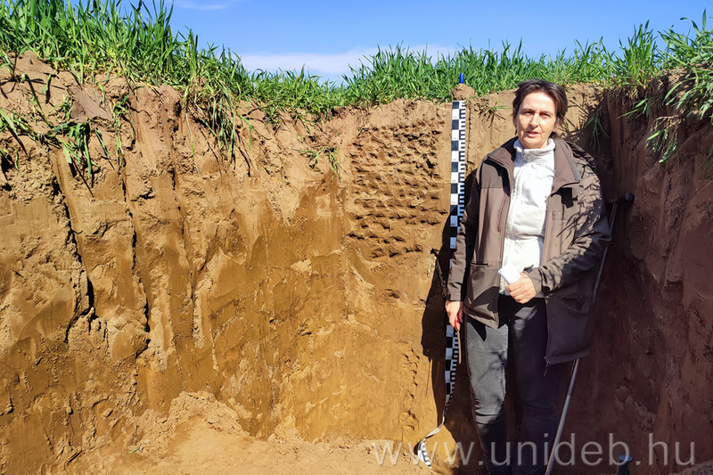 | © Debreceni Egyetem
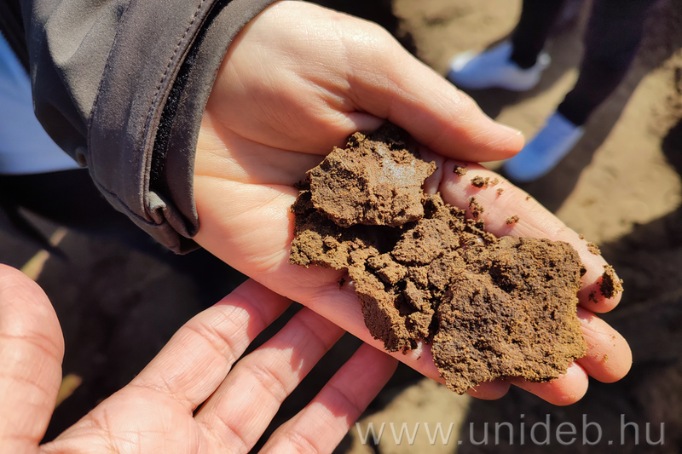 | © Debreceni Egyetem
Eredeti tartalom: Debreceni Egyetem
Továbbította: Helló Sajtó! Üzleti Sajtószolgálat
Ez a sajtóközlemény a következő linken érhető el:

